Недељни извештај, 12-16. март 2012.

Раст недељне вредности промета од преко 140% у периоду од 12. до 16. марта у односу на претходну седмицу узрокован је значајним трговањем обвезницама Републике Србије, забележеним последњег радног дана посматраног периода. Вредност трговања овим хартијама од вредности у петак, 16. марта износила је 230,7 милиона динара, а највећи промет забележен је за серију А2012 која је истовремено најтргованија хартија у претходној недељи. Укупно учешће обвезница РС у недељном трговању износило је 57,93%, што је значајно више у односу на њихово учешће у трговању на Берзи од почетка 2012. године, које износи 28,20%. У периоду од 12. до 16. марта већина серија обвезница РС забележило је раст цена, а највећи је био за серију A2015, у износу од +1,19%. Најтргованија серија А2012 је у петак, 16. марта забележила цену на затварању једнаку оној од претходног петка, у износу од 98,50% номиналне вредности.

Истовремено, забележен је и раст вредности промета акцијама српских компанија за +19,45% у односу на претходну седмицу. Акције које се налазе на Прајм и Стандард маркету Београдске берзе забележиле су учешће од 15,69%, док је 26,38% недељне вредности промета реализовано у трговању акцијама које су котиране на Ванберзанском тржишту. Најтргованије акције у протеклом периоду биле су акције Нафтне индустрије Србије, којима је трговано у износу од 32,8 милиона динара, док је промет од преко 20 милиона динара забележен и за акције компаније Агросеме из Кикинде и Галенике Фитофармације из Земуна. Најтргованије листиране акције биле су акције врањског Алфа плама, чији је промет износио 16,8 милиона динара и које су се тиме позиционирале на четврто место по укупној прошлонедељној вредности промета на Берзи.

Са друге стране, раст вредности промета акцијама и обвезницама РС на недељном нивоу није био пропраћен и позитивним променама вредности индекса Београдске берзе, тако да индекс BELEX15 у петак, 16. марта бележи последњу вредност од 542,25 индексних поена, што је за -13,03 поена, односно -2,35% ниже у односу на претходни петак, док је последња вредност индекса BELEXlinе, од 1.026,95 мања за -14,31, односно -1,37%. Индекс најликвиднијих акција домаћег тржишта капитала BELEX15 је у посматраном периоду свакодневно бележио пад вредности, док је општи индекс Београдске берзе, BELEXlinе позитивне промене вредности забележио у понедељак, 12. марта и четвртак, 15. марта.
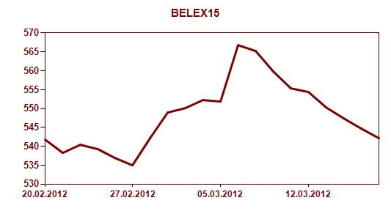

Од укупно истргованих 87 емисија акција 22 је забележило раст цене у односу на претходни период, док 30 емисија бележи пад цене, а 35 непромењену цену на недељном нивоу. Највећи раст цене, у износу од +20% забележен је за акције крагујевачке Креди банке, колико износи и промена цене компаније Вино Жупа из Александровца. Са друге стране, највећи пад цене забележен је за акције Агробанке из Београда, чија је цена у петак, 16. марта била за -14,69% нижа у односу на претходни петак. Међу листираним акцијама раст цене забележен је само за акције Тигра из Пирота, у износу од +6,16% и београдског Аеродрома „Никола Тесла“, у износу од +1,77%. Највећи пад цене на истом тржишном сегменту, од -8,78%, забележен је за акције Комерцијалне банке из Београда, а једине листране акције чија цена није промењена у односу на претходни петак биле су акције Енергопројект холдинга а.д. Београд.

